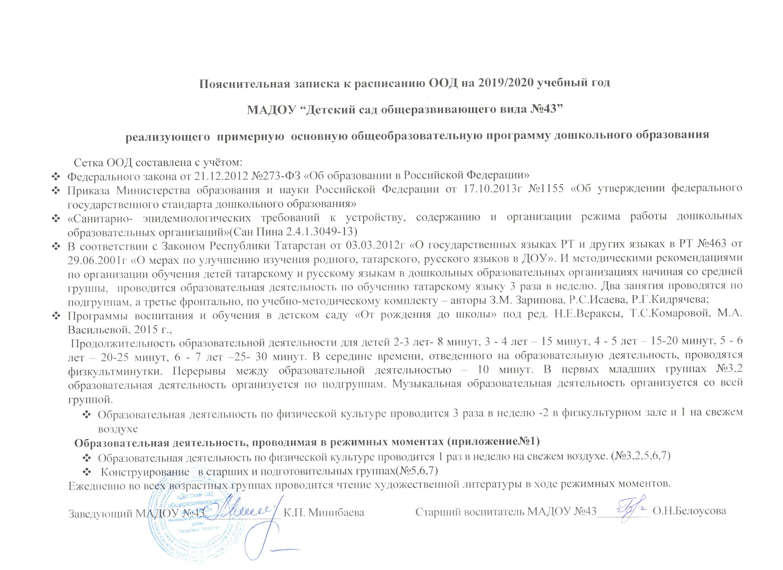


ОСНОВНАЯ ОБРАЗОВАТЕЛЬНАЯ ДЕЯТЕЛЬНОСТЬ
в режимных моментах

Группа | День недели | Образовательная деятельность | Рекомендуемое время в режиме дня
№3 | понедельник | Ознакомление с окружающим | 9.30-9.40
№2 | понедельник | Ознакомление с окружающим | 9.30-9.40
№7 | понедельник | Ознакомление с татарским языком | 8.30-9.00/9.10-9.40
№5 | понедельник | Ознакомление с татарским языком | 9.50-10.15
№9 | понедельник | Ознакомление с татарским языком | 10.30-10.50/11.00-11.20
№8 | понедельник | Ознакомление с татарским языком | 15.00-15.20/15.20-15.40
№5 | вторник | Физическая культура на прогулке | 11.00-11.25
№1 | вторник | Ознакомление с татарским языком | 8.20-8.40/ 8.50-9.10
№4 | вторник | Ознакомление с татарским языком | 15.00-15.20/15.30-15.50
№7 | среда | Физическая культура на прогулке | 11.00-11.30
№6 | среда | Физическая культура на прогулке | 11.00-11.25
№8 | среда | Ознакомление с татарским языком | 10.30-10.50/11.00-11.20
№1 | среда | Ознакомление с татарским языком | 15.00-15.20/15.30-15.50
№6 | среда | Ознакомление с татарским языком | 8.30-8.55
№7 | четверг | Конструирование/Ручной труд | 15.10-15.40
№4 | четверг | Ознакомление с татарским языком | 15.00-15.20/15.30-15.50
№9 | четверг | Ознакомление с татарским языком | 10.30-10.50/11.00-11.20
№6 | пятница | Конструирование | 15.10-15.35
№5 | пятница | Конструирование | 15.10-15.35

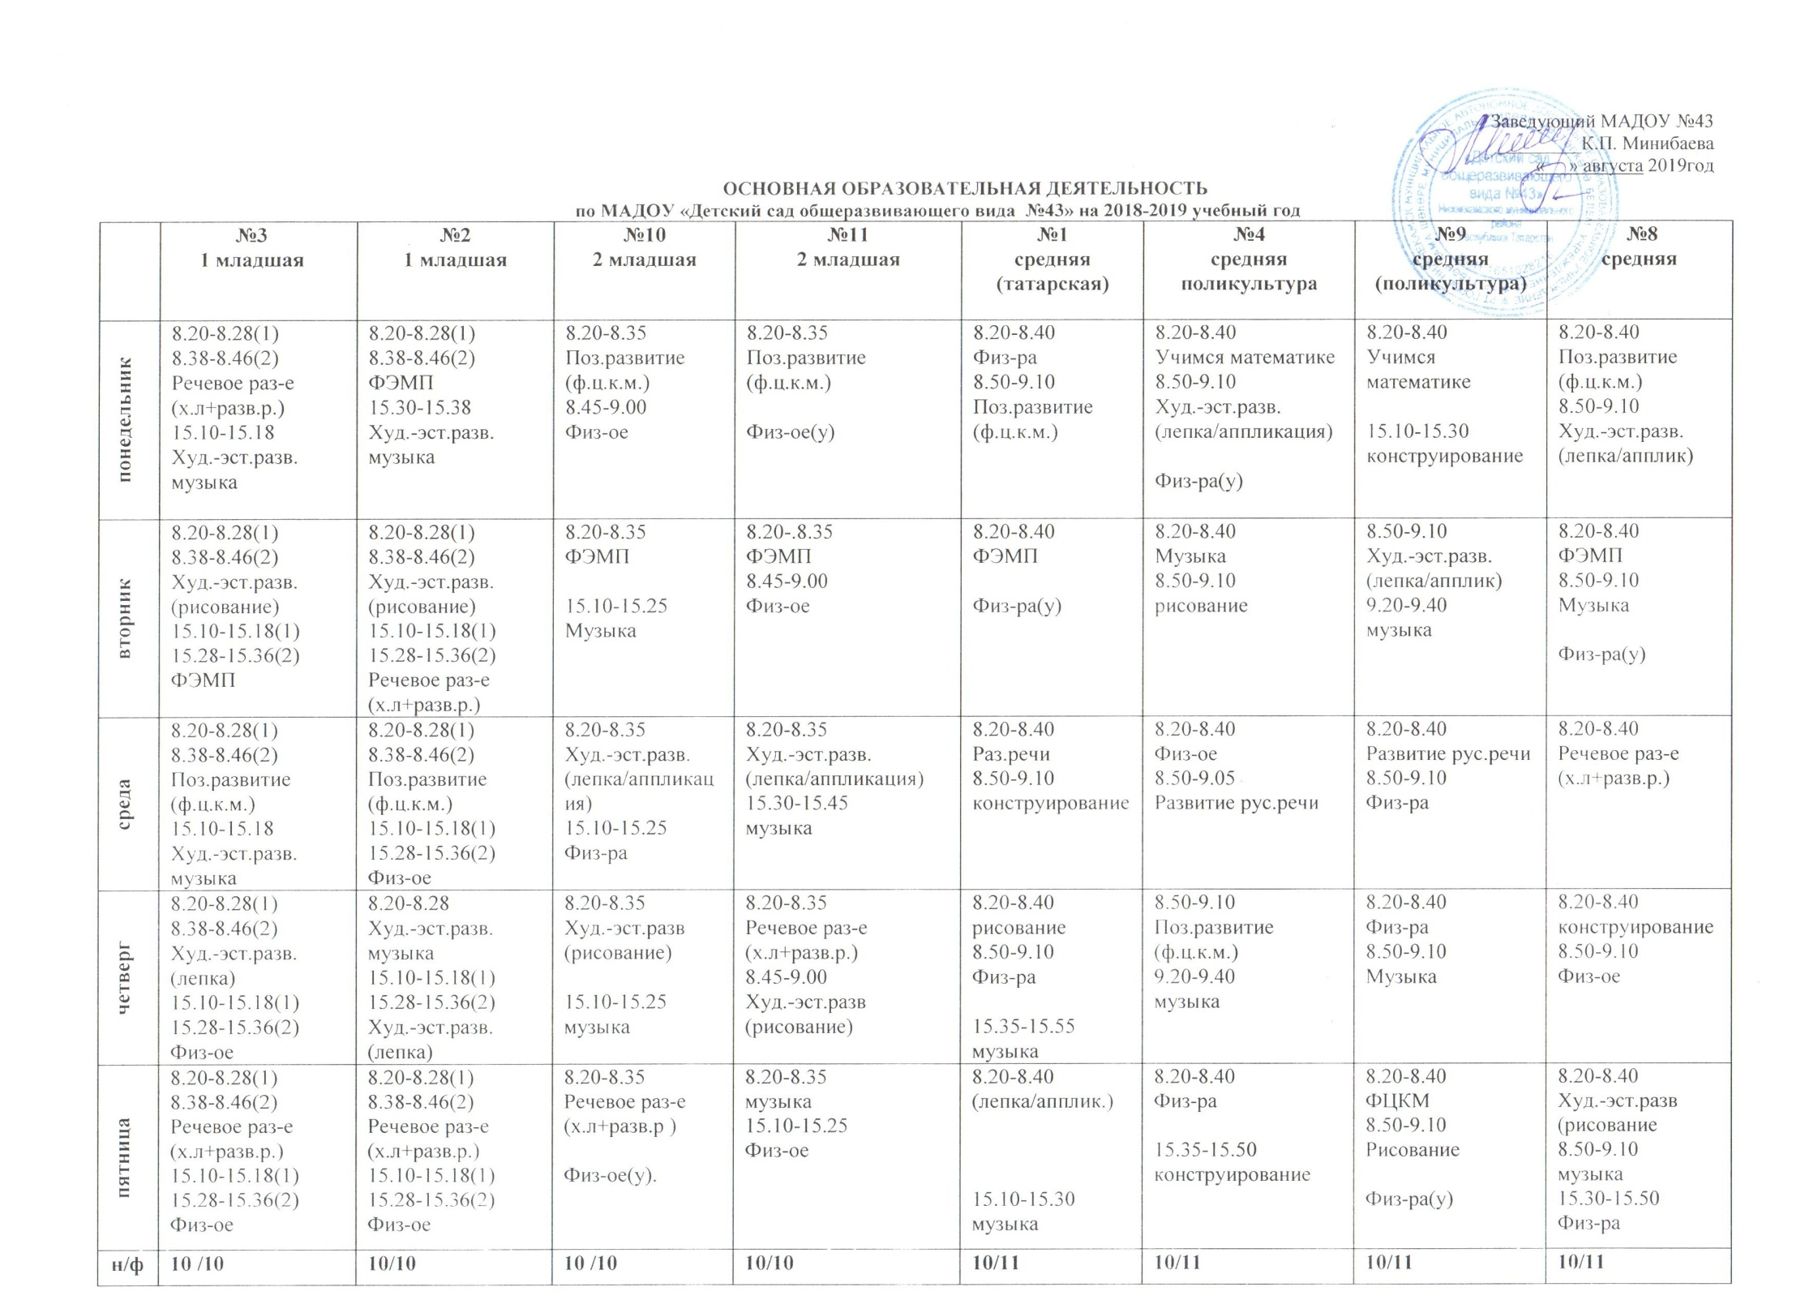

 | №5  старшая | №6  старшая | №7  подготовительная к школе группа
Понедельник | 8.30-8.55  Музыка  9.05-9.25  Речевое раз-е  (х.л+разв.р.)  15.10-15.35  Физ-ое | 8.30-8.55  Речевое раз-е  (х.л+разв.р.)  9.05-9.25  Музыка  15.40-16.05  Физ-ра | 8.30-9.00  9.10-9.40  Тат.яз /Худ.-эст.разв.  (лепка/аппликация)  9.50-10.20  музыка
Вторник | 9.20-9.45  9.55-10.15тат.яз/ФЭМП  15.10-15.35  рисование | 10.25-10.50  11.00-11.20 тат.яз/ФЭМП  15.10-15.35  рисование | 8.30-9.00  ФЭМП  9.10-9.40  Поз.развитие  (ф.ц.к.м.)  9.50-10.20  Рисование  15.10-15.40  Физ-ра
среда | 8.30-8.55  Музыка  9.05-9.25  Речевое раз-е  (х.л+разв.р.)  15.40-16.05  Физ-ра | 9.05-9.25  Музыка  9.35-10.00  ФЦКМ | 8.30-9.00  Речевое раз-е  (х.л+разв.р.)  9.10-9.40  Обуч.гр.  9.50-10.20  Музыка
Четверг | 8.30-8.55  Поз.развитие  (ф.ц.к.м.)  9.05-9.25  рисование | 8.30-8.55  Речевое раз-е  (х.л+разв.р.)  9.05-9.25  Рисование  15.10-15.35  физ-ра | 8.30-9.00  9.10-9.40  Тат.яз /ФЭМП  9.50-10.20  Рисование
пятница | 8.30-8.55  9.05-9.25  лепка /Тат.яз | 10.25-10.50  11.00-11.20 тат.яз/лепка/аплик. | 8.30-9.00  Речевое раз-е  (х.л+разв.р.)  9.50-10.20  Физ-ое
 | 13/13 | 13/13 | 15/15

